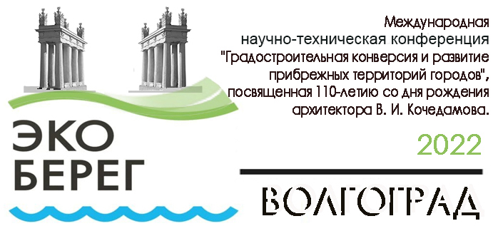

ИНФОРМАЦИОННОЕ ПИСЬМО
25 – 27 августа 2022 г. в Волгограде состоится Международный архитектурный фестиваль «ЭКОБЕРЕГ». В программу фестиваля входит проведение научной конференции.

Институт архитектуры и строительства ФГБОУ ВО «Волгоградский государственный технический университет» приглашает Вас принять участие в Международной научно-технической конференции «Градостроительная конверсия и развитие прибрежных территорий городов», посвященной 110-летию со дня рождения архитектора
В. И. Кочедамова. Россия, Волгоград, 26 августа 2022 г.

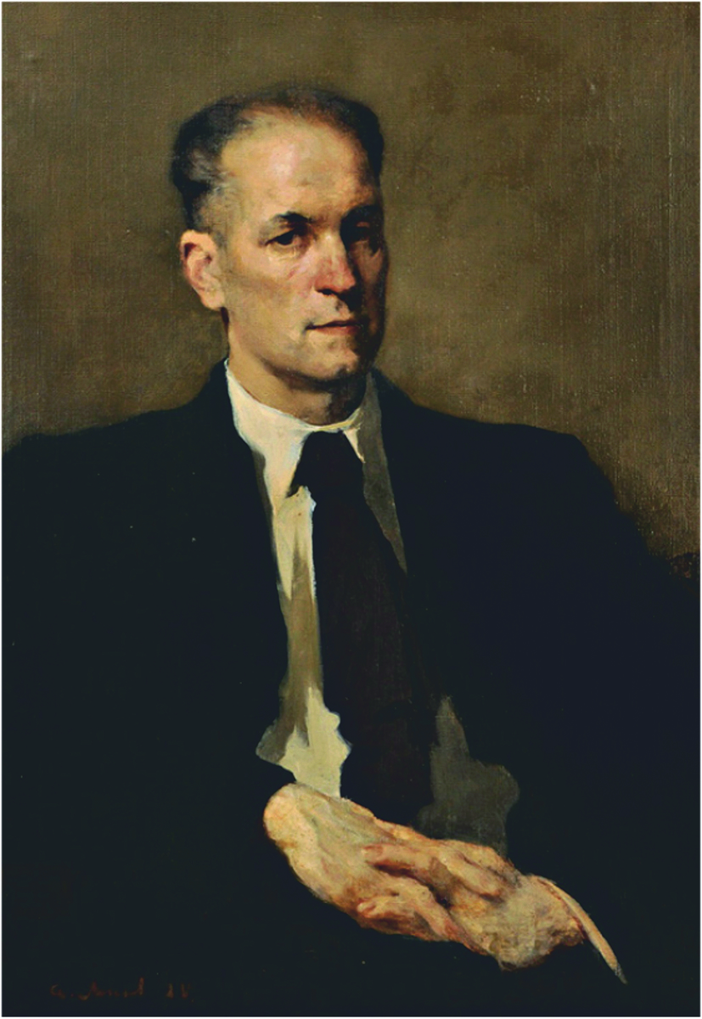
Кочедамов Виктор Ильич (1912-1971) советский архитектор, педагог и ученый, специалист по истории архитектуры и градостроительству Санкт-Петербурга, Сибири, Дальнего Востока, Русской Америки и Средней Азии.
После окончания Омского художественно-промышленного техникума им. М. А. Врубеля в 1931- 1935 гг. работал в Сталинграде. За короткое время проявил себя как грамотный и авторитетный специалист: по его проектам в этот период построено 24 здания (гостиницы «Интурист» и «Большая Сталинградская», административно-жилой дом Легпрома, надстроены здания царицынского периода – Главпочтамт и Крайпищепром).
В. И. Кочедамов. Портрет работы народного художника СССР Л. Л. Мыльникова
В. И. Кочедамов первым предложил разработку комплексного проекта благоустройства набережной города, где запроектировал центральную лестницу, спроектировал и построил пассажирский речной вокзал, ресторан «Шанхай» на царицынском шпиле, дома специалистов на 300 квартир, жилой дом НКВД.
В 1935 г. В.И. Кочедамов уезжает в Ленинград, где получает высшее образование в Академии художеств, защищает диссертацию и около 20 лет работает деканом архитектурного факультета, занимается проектной и научной работой. Широкую известность ему принесли монографии «Набережные Невы», «Мосты Ленинграда», «Омск. Как рос и строился город», «Первые русские города Сибири» и многие другие. Он великолепно рисовал, оставив обширный архив живописных и графических работ.
В 2021 году вышло четырехтомное издание «В.И. Кочедамов. Труды по истории градостроительства с комментариями современных ученых». Книга за короткое время получила признание специалистов, получив высшие награды на конкурсах, в том же году работа получила высшую награду международного архитектурного фестиваля «Зодчество-2021» - золотой знак за лучшую книгу об архитектуре и архитекторах. В 2022 г.издана монография Олейникова П. П. «Мастера архитектуры Сталинграда. Архитектор Виктор Кочедамов»
В 2022 году исполняется 110 лет со дня рождения В.И. Кочедамова, который внес большой вклад в архитектуру Сталинграда. Этому юбилею и посвящена научно-техническая конференция.
Ознакомиться с изданиями можно по ссылкам:
https://www.russianlaw.net/files/art/kochedamov/kochedamov_tom1.pdf
https://www.russianlaw.net/files/art/kochedamov/kochedamov_tom3.pdf
https://www.russianlaw.net/files/art/kochedamov/kochedamov_tom4.pdf
https://www.russianlaw.net/files/art/kochedamov/kochedamov_tom2.pdf
https://www.russianlaw.net/art/kochedamov/stalingrad/
Мы рады приветствовать всех, проявивших интерес к актуальным проблемам современности:
Секция 1 «Архитектура: искусство и наука»
Секция 2 «Комплексное благоустройство прибрежных территорий»
Секция 3 «Город и река»
Секция 4 «Безопасность объектов капитального строительства прибрежных территорий городов»
Секция 5 «Экологическая безопасность урбанизированных территорий»

Материалы Международной научно-технической конференции будут опубликованы в научном журнале «Вестник Волгоградского государственного архитектурно-строительного университета», Серия «Строительство и архитектура».

